**EVALUACIÓN FINAL**

**DISEÑO Y DESARROLLO WEB  
2024-10**

**Deberán leer detenidamente cada una de las indicaciones de la evaluación con la finalidad de cumplir con todos los puntos solicitados.**

**CONSIDERACIONES GENERALES PARA EL DESARROLLO DEL TRABAJO / PROYECTO:**

* Actividad Grupal - Máximo 05 participantes por grupo.
* Se debe registrar los apellidos y nombres de los estudiantes en orden alfabético por apellido paterno.
* No se considerará calificación para aquellos miembros del grupo que no estén en la lista de integrantes.
* Todos los integrantes de grupo tienen responsabilidad por la actividad calificada enviada independientemente de si esta fue dividida en partes por el mismo grupo
* Es trabajo de todo el grupo velar por que la actividad calificada sea elaborada bajo los criterios de ética y buenas prácticas académicas de la institución.
* Si el grupo tuviera dudas con respecto a lo solicitado en uno o varios puntos deberá comunicarlo oportunamente al docente para que la duda sea aclarada en un plazo prudente y puedan cumplir con los plazos de entrega de la actividad.
* Es responsabilidad exclusiva del grupo subir adecuadamente el documento solicitado corroborando que sea el correcto y que se haya cargado sin errores a la plataforma ISIL+.
* NO SE REVISARÁN LAS EVALUACIONES ENTREGADAS FUERA DEL PLAZO ESTABLECIDO.

**CONSIDERACIONES DEL ENTREGABLE**

* La presentación de este trabajo se hace a través de uso de códigos Etiquetas HTML y Estilos CSS, que deben estar generados dentro del programa (Visual Studio Code) para crear páginas web.
* El trabajo debe estar ordenado en cuanto a diseño, forma y fondo, según las referencias mostradas en la imagen “Mockup” que se encuentran al final del documento.
* Deben utilizar las imágenes de referencia, propuesta en la carpeta de materiales: “imagen”.
* El trabajo debe mostrar los puntos solicitados en el mismo orden que se muestra en el boceto visual “Mockup” en el que se han solicitado.
* Una vez terminado de ejecutar los códigos para obtener como resultado el diseño de la página HTML solicitado se pide realizar una captura de pantalla y pegarlo al final de este documento de Word como evidencia.
* **Se entrega el archivo de Word y la carpeta de su proyecto en formato ZIP, RAR, etc. O subirlo al servidor GITHUB y compartir el enlace web.**

1. **INTEGRANTES**

| **APELLIDOS Y NOMBRES DE LOS ESTUDIANTES:** | **CORREO ELECTRÓNICO:** |
| --- | --- |
| Luis Alberto Tafur Pastor |  |
| Joaquin Geronimo Smith Monforte |  |
|  |  |

1. **FINALIDAD / OBJETIVO DE LA ACTIVIDAD**

El Proyecto Final, tiene como finalidad el desarrollo integral de un Sitio Web Completo que contenga un conjunto de página web secundaria que brinde una buena experiencia de navegación al usuario sobre el rubro de un negocio:

* Restaurante, Panadería, Ferretería, Turismo, Clínica Dental, Tecnología, Moda o Belleza, Florería, Deportes, Gimnasio.

usando las herramientas y tecnologías estudiadas durante el módulo final del ciclo académico; que corresponde a maquetación y formato de una página web, Navegación y Posicionamiento, el uso de tablas y formularios, aplicaciones de contenedores tipo Grid, transiciones y animaciones es por ello por lo que debe usar la tecnología HTML5 y CSS3.

**OBJETIVO ESPECIFICO:**

Desarrollar e implementar un sitio web para satisfacer las necesidades de aplicaciones web empresariales, respetando los estándares de calidad W3C que rigen para una página web; aplicando los principios y normas fundamentales de accesibilidad y usabilidad para web cada vez más confiables.

* Análisis del negocio y requerimientos del cliente
* Maquetación HTML5/CSS3
* Uso de etiquetas HTML5 y CSS3 avanzados (GRID, TABLE, FORM, TRANSITION, ANIMATION, ETC.)
* Framework de BOOTSTRAP.

Esto permitirá evaluar de manera objetiva al estudiante empleando herramientas y conocimientos adquiridos en el curso con un caso práctico, creando un sitio web empleando Bootstrap como framework CSS para acelerar el proceso de diseño de la web.

1. **INSTRUCCIONES DE LA ACTIVIDAD** 
   1. **DESARROLLO DEL PROYECTO**

* **Herramientas:**
* Visual Studio Code.
* **Tema del proyecto y conformación de equipos de trabajo**
* Cada equipo de proyecto elegirá un tema de manera libre propuesto en el punto 2.
* Los grupos serán conformados por un máximo de cuatro (4) integrantes.
* El sitio web deberá contener como mínimo (04) paginas HTML.
* Deberá tener enlaces internos y externos, animaciones y efectos.
* La información que se mostrará en cada página HTML será respecto al tipo de negocio seleccionado.

**PAGINA PRINCIPAL**

**Index.html**

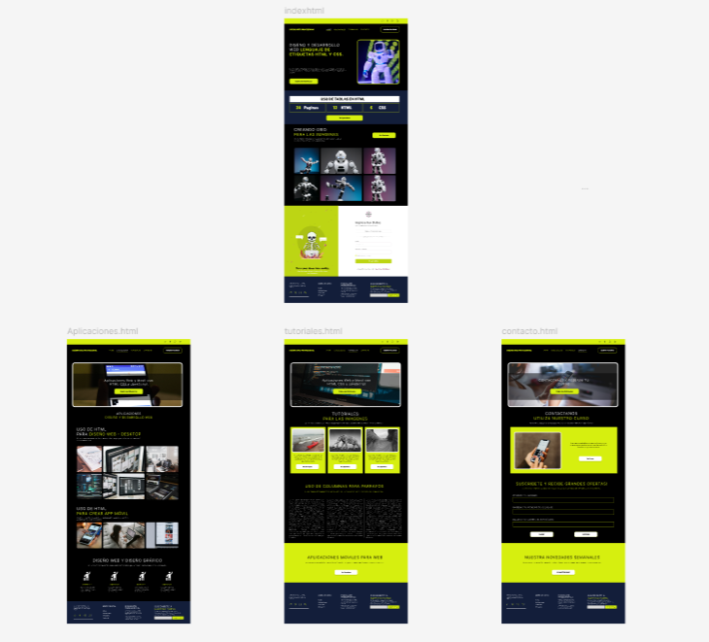

**PAGINAS SECUNDARIAS**

**tutoriales.html**

**contacto.html**

**aplicaciones.html**

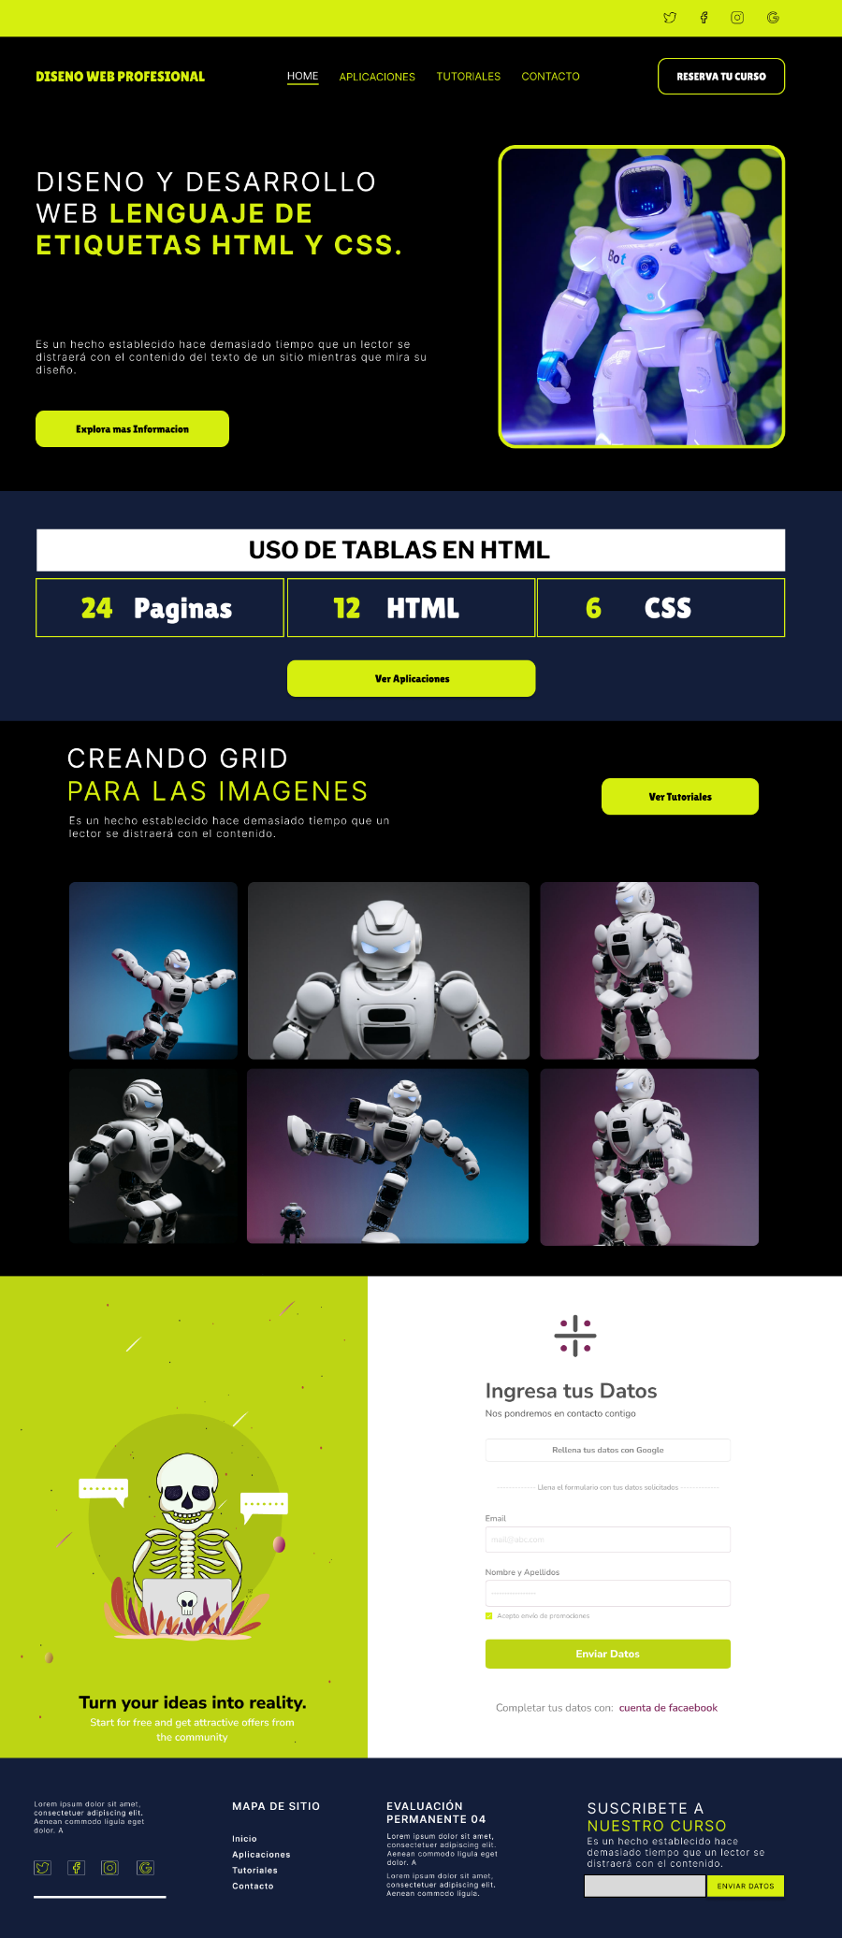

Aquí se muestra la página index.html

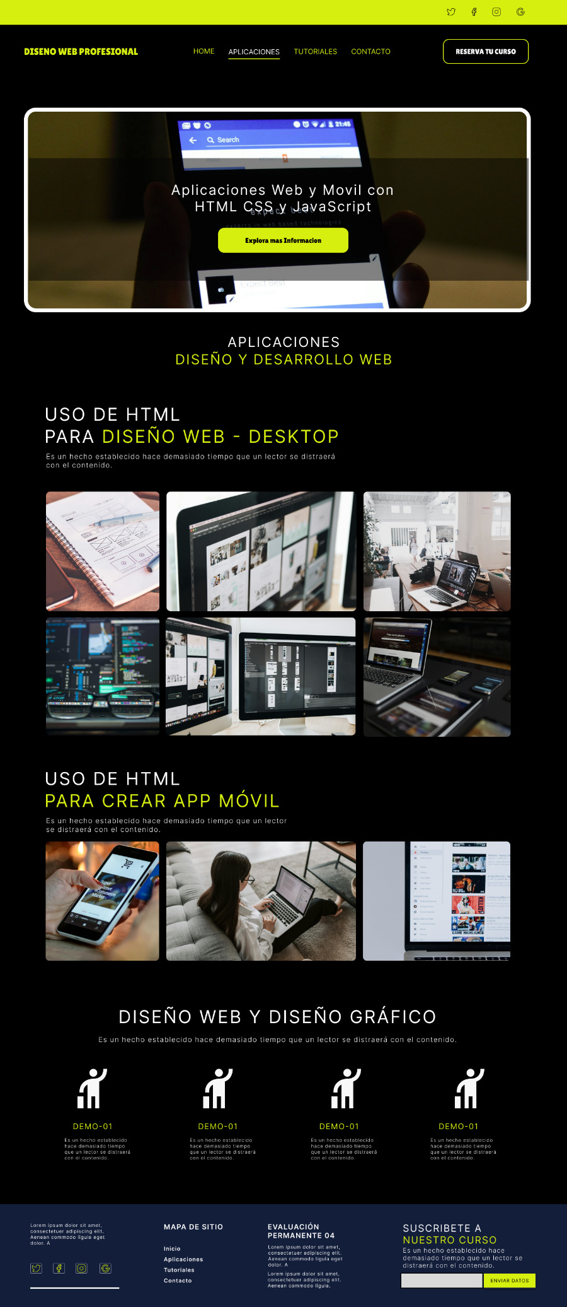

Sección FOOTER

Sección DIV

Sección GRID

Sección GRID

Sección DIV

Sección DIV

Sección CONTENEDOR

Sección HEADER - NAV

Aquí se muestra la página Aplicaciones.html

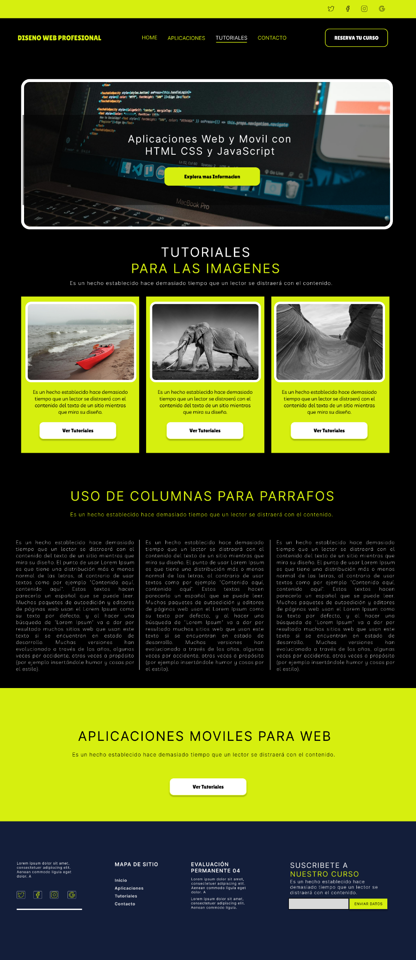

Aquí se muestra la página tutoriales.html

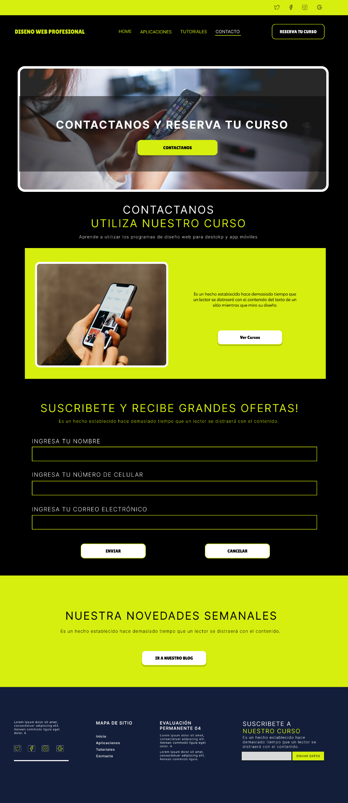

Aquí se muestra la página contacto.html



**NOTA IMPORTANTE:**

**El estudiante puede utilizar:**

* colores distintos a la muestra final.
* instalar sus propias fuentes tipográficas de Google Font para aplicarlo a sus títulos, subtítulos y párrafos.
  + <https://fonts.google.com/>
* Utilizar sus propias imágenes que pueden descargarlo de las siguientes páginas web:
  + <https://www.pexels.com/es-es/>
  + <https://pixabay.com/es/>
  + <https://unsplash.com/es>
* Debe ingresar a la página web de iconos para instalar sus propios iconos, recuerde que los iconos del ejemplo solo son referenciales.
  + <https://fontawesome.com/>
* Deben ingresar a la página web de Bootstrap y usar sus recursos.
  + <https://getbootstrap.com/docs/5.0/getting-started/introduction/>
* Recursos y tutoriales para diseño web con HTML, CSS y Bootstrap
  + <https://www.w3schools.com/css/default.asp>

1. **CRITERIOS DE EVALUACIÓN**

|  |  |
| --- | --- |
| **CRITERIOS** | **PUNTAJE** |
| Crear un sitio web ordenado y crear una página HTML con la estructura básica, utilizando etiquetas semánticas de HTML5. | **5** |
| Define las reglas básicas de estilos CSS, aplica formato a diversas secciones de la página web, utiliza la paleta de colores y organiza el contenido en columnas | **5** |
| Aplica diversos efectos de bordes, redondeo sombras e incorpora íconos web, efectos de animación, transiciones, filtros, opacidad y transformación a los elementos web. Incorporando tablas, formularios y diversos elementos animados e interactivos. | **5** |
| Crea un sitio web empleando Bootstrap como framework CSS para acelerar el proceso de diseño de la web.(opcional) o puede utilizar FLEXBOX – GRID – TABLAS. | **5** |
| **TOTAL** | **20** |